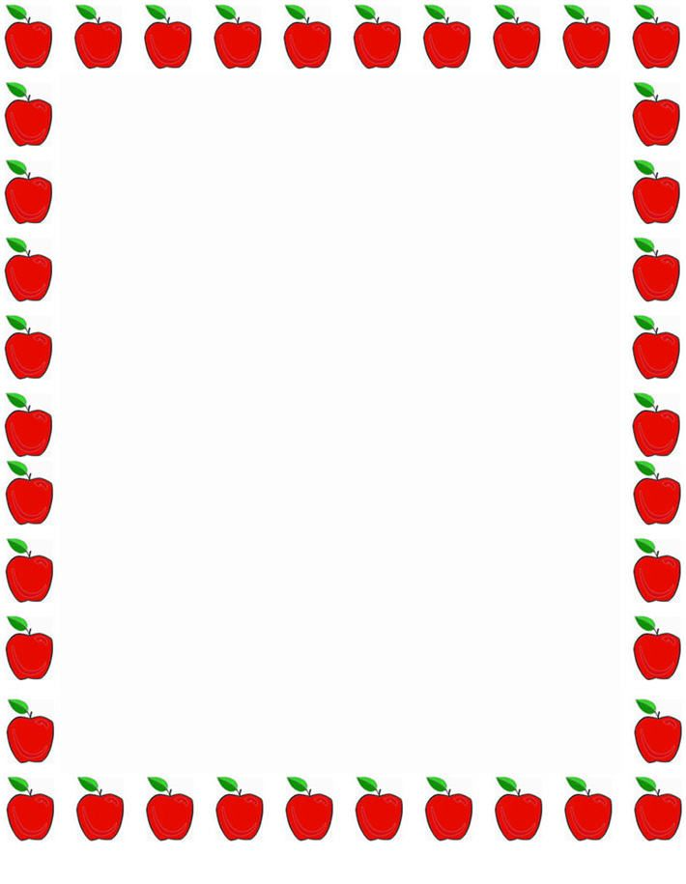
Муниципальное бюджетное дошкольное образовательное учреждение города Керчи Республики Крым
«Детский сад комбинированного вида № 55 «Хрусталик»

Конспект по ознакомлению с окружающим миром в подготовительной группе на тему «Фрукты. Труд людей в садах»

Воспитатель: Пронская О.А.

Керчь
2025г.

Конспект по ознакомлению с окружающим миром в подготовительной группе на тему «Фрукты. Труд людей в садах»

Цель: Обобщить знания детей о труде людей в саду.
Задачи:
Образовательные. Учить устанавливать причинно-следственные связи, делать выводы о направленности и значении труда. Расширять представления о труде людей в садах .
Развивающие. Развивать связную речь, память, логическое мышление. Активизировать словарь по теме.
Воспитательные. Воспитывать уважение к труду людей, стремление помогать им. Воспитывать положительное отношение к труду, интерес к сельскохозяйственной трудовой деятельности.
Оборудование. Картинки и муляжи фруктов, картинки фруктового сада, садовник, инструменты.
Ход занятия:
Станем рядышком, по кругу,
Скажем "Здравствуйте! " друг другу.
Нам здороваться ни лень:
Всем "Привет! " и "Добрый день! ";
Если каждый улыбнётся –
Утро доброе начнётся.
– ДОБРОЕ УТРО!
Ребята сегодня мы с вами отправимся в сад, собирать фрукты. Воспитатель: Дети, скажите мне, чтобы на фруктовых деревьях выросли спелые, и сочные плоды, что необходимо деревьям?
Дети: необходимы солнце, вода, хорошая земля.
Воспитатель: Ребята, фруктовые деревья в саду требуют много внимания и заботы. Вокруг дерева вскапывают землю, защищают деревья от паразитов, подрезают ветви, чтобы плоды были более крупными. С приходом весны, на деревьях появляются почки. Когда солнышко начинает припекать, почки раскрываются и превращаются в цветы. Насекомые собирают с них пыльцу. Лепестки цветов после этого опадают, а на их месте завязываются плоды.
Плоды собирают с деревьев руками, используя лестницу, если дерево высокое.
Воспитатель: Кто ухаживает за деревьями в саду?
Дети: люди, садовник, человек.
Воспитатель: Садовник обрезает старые засохшие ветки, опрыскивает деревья от различных насекомых-вредителей, поливает фруктовые деревья в засушливое лето, вносит удобрения в почву, рыхлит землю и если нужно, лечит стволы у деревьев. Чем лучше человек будет ухаживать за деревьями, тем богаче будет урожай фруктов.
Физкультминутка «Фрукты»
Будем мы варить компот, (маршировать на месте)
Фруктов нужно много. Вот. (показать руками — «много»)
Будем яблоки крошить, (имитировать, как крошат)
Грушу будем мы рубить, (имитировать, как рубят)
Отожмем лимонный сок, (имитировать, как отжимают)
Слив положим и песок. (имитировать, как кладут, насыпают песок)
Варим, варим мы компот, (повернуться вокруг себя)
Угостим честной народ. (хлопать в ладоши).
Воспитатель:Что можно приготовить из фруктов?
Дети: сок, компот, варенье.
Игра «Какой сок»
Сок из яблок (какой?) -…яблочный;
Сок из лимона (какой?) - …лимонный;
Сок из груш (какой?)- ..грушевый;
Сок из персика (какой?) -…персиковый;
Сок из абрикосов (какой?) - …абрикосовый;
Сок из мандаринов (какой?) – мандариновый;
Сок из апельсинов (какой?) - ..апельсиновый;
Сок из винограда (какой?) - … виноградный;
Сок из бананов (какой?)-…банановый;
Сок из ананаса (какой?) -..ананасовый;
Сок из вишня (какой?) -…вишнёвый;
Сок из грейфрукта (какой?) -..грейфруктовый;
Сок из сливы (какой?) -…сливовый.
Игра «Узнай по описанию»
- Круглый, сочный, оранжевый, сладкий, большой – это…апельсин;
- Длинный, жёлтый, мягкий, вкусный, сладкий – это…банан;
- овальный, жёлтый, кислый, твёрдый, полезный – это..лимон;
- круглое, румяное, наливное, спелое, сочное, твёрдое – это яблоко.
Игра «Один - много»
дерево - ..деревья, сад -..сады; садовник – садовники; плод -…плоды; яблоко -…яблоки; груша -…груши; банан- …бананы; персик -…персики; лимон -…лимоны; абрикос -…абрикосы; мандарин -…мандарины; апельсин -…апельсины; дыня -…дыни .
Игра «Доскажи словечко»
взрослый читает, а дети добавляют слова.
- Здесь весною было пусто, летом выросла… (капуста).
- Солнышко светило чтоб , ярче зеленел … (укроп).
- Собираем мы в лукошко очень крупную … (картошку).
- От дождя земля намокла – вылезай, толстушка … (свѐкла).
- Из земли – за чуб плутовку тянем сочную … (морковку).
- Помогает деду внук – собирает с грядок … (лук).
- Просит дедушка Федюшку: - собери ещѐ … (петрушку).
- Вот зелѐный толстячок – крупный, гладкий … (кабачок).
- А теперь пойдѐм мы в сад, там созрел уж … (виноград).
- Очень сочны и красивы выросли на ветках … (сливы).
- Для Серѐжи и Марины набираем … (мандарины).
- Для Ванюши и Катюши соберѐм в корзину … (груши).
- Не забудем для Алѐны очень кислые … (лимоны).
- Для начинки в пироги набираем … (яблоки).
Вот и всѐ!
Хоть и устали, урожай мы весь собрали!
Итог занятия.
Рефлексия:
«Яблоня» - на изображении яблони необходимо прикрепить яблоки зеленого и красного цветов, в соответствии с тем понятен ли был материал на занятии и насколько продуктивным было занятие для дошкольников.

